**第8讲 “十”、“一”和（ ）**

**【专题导引】**

我们已经知道，在数与数之间填上适当的运算符号，可以改变运算结果；在数与数之间添上括号，可以改变运算顺序。现在给你几个数，要求你在所给的数之间添上运算符号或括号，使等式成立。

小朋友，巧填运算符号是一种非常有趣的数学问题，在今后的学习中，我们还会遇到更为复杂的问题，这就需要我们多观察、多思考。你可以从结果出发，一步步大胆地去探索，巧妙地组成等式。

**【典型例题】**

【B1】在“○”里填上“+”或“-”，使等式成立。

8○5=4○1

【试一试】在“○”里填写上“+”或“-”，使等式成立。

3○2=10○5 6○4=12○2

【B2】在所给的数之间，填上“+”、“-”或“（ ）”，使等式成立。

1 2 3 = 6

【试一试】在所给的数之间，填上“+”、“-”或“（ ）”，使等式成立。

3 2 1 = 4 3 2 1 = 2

【B3】在1，2，3，4之间添上“+” 或“-”（位置相邻的两个数字可以组成一个数），使它们的和等于19。

1 2 3 4 = 19

【试一试】在1，2，3，4之间添上“+”号（位置相邻的两个数字可以组成一个数），使它们的和等于13。

1 2 3 4 = 13

【A1】在1，2，3，4，5之间添上“+”或“-”（位置相邻的两个数字可以组成一个数），使它们的和等于23。

1 2 3 4 5 = 23

【试一试】在1，2，3，4，5之间添上“+”号（位置相邻的两个数字可以组成一个数），使它们的和等于32。

1 2 3 4 5 = 32

【A2】在4个6之间，添上“+”、“-”或“（ ）”，使下面的算式成立。

6 6 6 6 = 0

【试一试】在4个2之间，添上“+”、“-”或“（ ）”，使下面的算式成立。

2 2 2 2 = 0

**课 外 作 业**

**家长签名：**

1、在“○”里填写上“+”或“-”，使等式成立。

8○2=5○1 7○2=12○3

2、在所给的数之间，填上“+”或“-”，使等式成立。

9 5 2 = 6 10 3 2 = 9

3、在1，3，2，4之间添上“+” 或“-”，（位置相邻的两个数字可以组成一个数），使它们的和等于11。

1 3 2 4 = 11

4、在1，2，3，4，5之间添上“+”号（位置相邻的两个数字可以组成一个数），使它们的和等于51。

1 2 3 4 5 = 10

5、在4个5之间，添上“+”、“-”或“（ ）”，使下面的算式成立。

5 5 5 5 = 0

**SO00289_我的学习收获：**

**。**

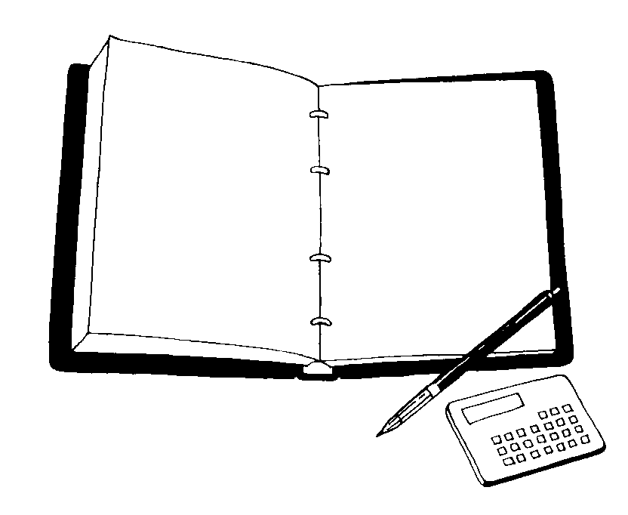

**我来编题：**